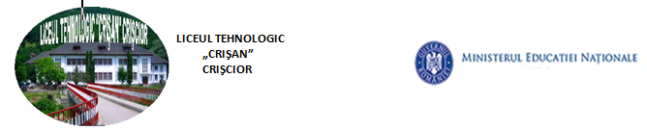
Nr: 1440/23.06.2017
Către,
INSPECTORATUL ȘCOLAR JUDEȚEAN HUNEDOARA
Doamnei Inspector școlar de specialitate – discipline tehnice,
Prof. CIOARĂ DANA LUIZA
1. În baza prevederilor Metodologiei de organizare şi desfăşurare a examenelor de certificare a calificării profesionale pentru absolvenţii învăţământului profesional cu durata de 3 ani, aprobată prin O.M.E.N nr.4435/29.08.2014, conform art.12, alin.1, în vederea stabilirii componenţei comisiei de examinare şi evaluare, sesiunea iulie 2017;
2. În conformitate cu Metodologia de organizare și desfășurare a examenelor de certificare a calificării profesionale a absolvenților din învățământul liceal și profesional OMEN nr. 4888/26.08.2013 pentru absolvenții învățământului profesional cu durata de 2 ani,

vă înaintăm următoarele propuneri:
Preşedinte: | Drăgoi Monica Adriana | Responsabil arie curriculară ”Tehnologii” Liceul Tehnologic ”Crișan” Crișcior
Vicepreşedinte: | Carmen Adam | reprezentantul agentului economic SC DANDY PAN CAR S.R.L. BRAD
Secretar: | Monescu Carmen | Secretar șef, Liceul Tehnologic ”Crișan” Crișcior
Monitor de calitate:

Subcomisia 1
Calificarea profesională: Ospătar (chelner) vânzător în unități de alimentație

Membri evaluatori: Miclăuș Tatiana - reprezentant operator economic SC MICLADY SERV PROD COM
SRL
Evaluatori externi: Barath Marinela - reprezentant al operatorului economic FAST EAT SRL Brad
Prof. Benea Luminița – Liceul Tehnologic ”Grigore Moisil” Deva
Subcomisia 2 Calificarea profesională: Mecanic auto (4888/26.08.2013 pentru absolvenții învățământului profesional cu durata de 2 ani)
Îndrumător proiecte: Prof. Marincu Angela Olga - Liceul Tehnologic ”Crișan” Crișcior
Membri evaluatori:
Ing. Circo Florin – Reprezentant operator economic partener I.I. CIRCO ALEXANDRU – CRIȘCIOR
Prof. Olivia Oncoș - Colegiul Tehnic ”Matei Corvin” Hunedoara

Director, Responsabil arie ”Tehnologii” prof. Jurca Cosmin Florin prof. Drăgoi Monica Adriana

